12+
МБУК ВР «МЦБ» им. М. В. Наумова
Добровольский отдел

«Мы вместе»
рекомендательный список
ко Дню воссоединения Крыма с Россией

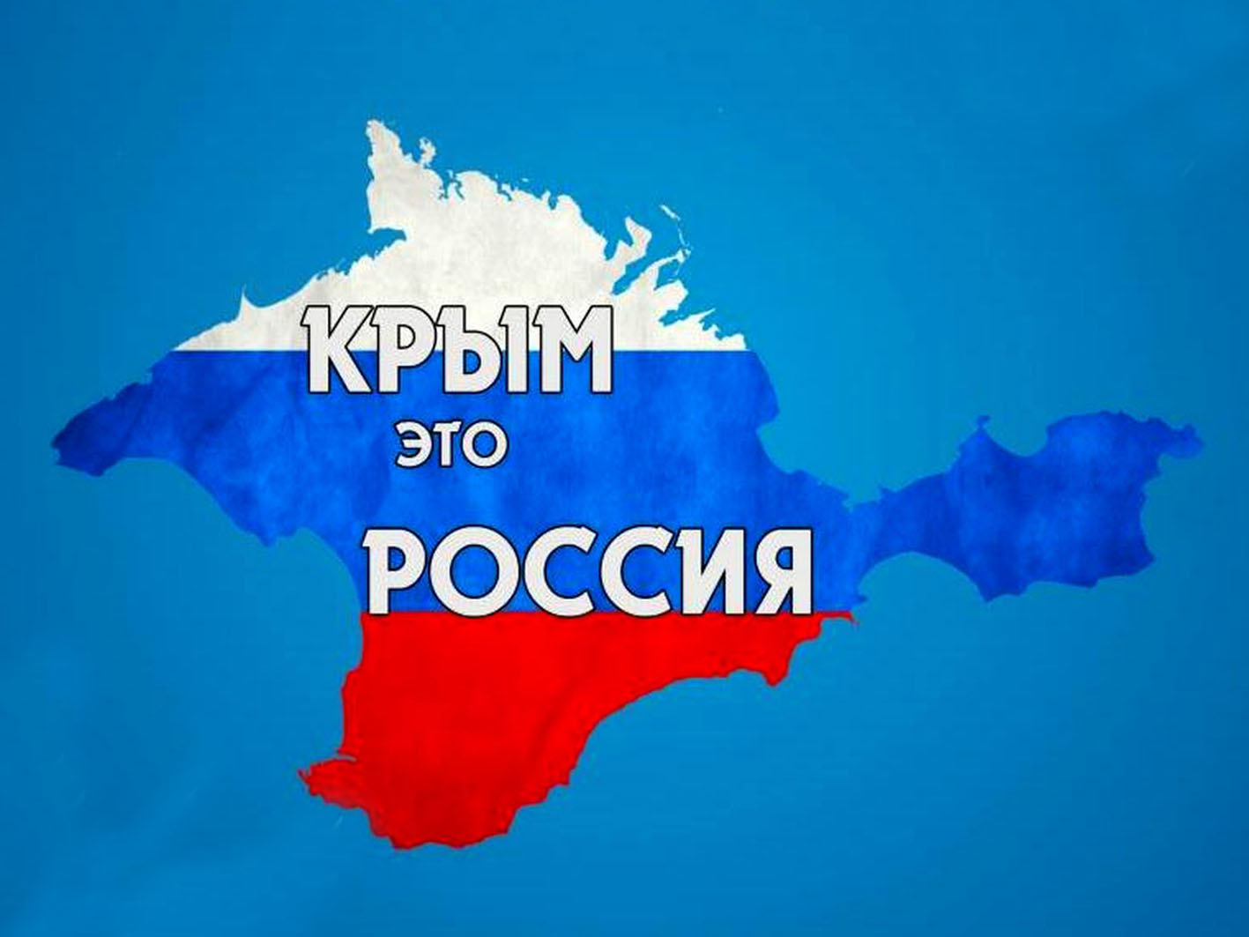

Подготовила:
главный библиотекарь
Добровольского отдела
Пенькова Е. Н.

п. Солнечный
2024г.

Для преодоления «цивилизационного разлома» в отношениях с кочевниками и овладения Крымом России потребовалось целое столетие и четыре масштабные Русско-турецкие войны – 1687-1700 (с двумя главными фазами – Крымскими походами Василия Голицина и Азовскими походами Петра I), 1710-1713, 1735-1739 и 1768-1774 годов. Как минимум три из них потребовали напряжения сил всей страны и лишь в незначительной степени уступали тут куда более «громким» «европейским» войнам – Северной и Семилетней (а по своей тяжести, возможно, и превосходили их). Целая четверть столетия (в общей сложности 26 лет почти непрерывных военных действий) ушла на то, чтобы это упорное и настойчивое движение наконец-то увенчалось успехом.

Асеев, Ю.С. Архитектура Крыма / Ю.С. Асеев, Г.А. Лебедев. – Киев: Госиздат литературы по строительству и архитектуре УССР, 1961. – 239 с. – Текст: непосредственный.
Возвращение в Крым. Верные читатели «Родины» снова встретились с ней спустя почти четверть века / текст и фото: Игорь Коц, Игорь Скоробогатов, Семен Экштут // Родина. – 2015. – №11. – С. 15-17. – Текст: непосредственный.
Гармаш, П.Е. Севастополь - город-герой / П.Е. Гармаш. – Москва : Военное издательство, 1983. – 128 с., 8 л.ил. – (Города-герои). – Текст : непосредственный.
Джанумов, С.А. «Волшебный край! Очей отрада!» : Крым (Таврида) в творческом сознании А.С. Пушкина / С.А. Джанумов // Литература в школе. – 2019. - №9. – С. 2-9. – Текст : непосредственный.
Диорама «Штурм Сапун-горы 7 мая 1944 года» / автор-текста М.П. Авраменко. – Киев : «МистецтвоВече, 1981. – 9 с. : ил. – Текст : непосредственный.
Дубровин, В. Азовские акварели Крымской войны / В. Дубровин // Дон – 2009. - №3-4. – С.249-255. – Текст : непосредственный.
Керченский полуостров в Великой Отечественной войне 1941-1945 годов. Словарь-справочник / авторы-составители В.К. Щербанов, В.В. Симонов, О.И. Демиденко. – Ростов-на-Дону : ПЕЧАТНАЯ ЛАВКА, 2014. – 356 с. – Текст : непосредственный.
Крымская весна. Время ликования прошло. Теперь нужно успокоиться // Аргументы и факты. – 2019. - №11. – С.6. – Текст : непосредственный.
Куксин, С. «Севастополь 1942»: Последний парад / С. Куксин // Родина. – 2017. – №10. – С. 14-15. – Текст : непосредственный.
Мелков, Л. Керчь : повесть-хроника / Л. Мелков. – Москва : Политиздат, 1981. – 199 с. – (Города-герои). – Текст : непосредственный.
Неверов, И.М. Севастополь. Страницы героической защиты и освобождения города-героя 1941-1944 / И.М. Неверов. – Москва : Политиздат, 1983. – 206 с. – (Города-герои). – Текст : непосредственный.
Огненные дни Севастополя : сборник / автор-составитель П.Е. Гармаш. – 2-е изд. доп. – Симферополь : Таврия, 1982. – 288 с.: 16 л. ил. – Текст : непосредственный.
Петрухинцев, Н. Путь к Тавриде / Н. Петрухинцев //Родина. – 2014. – №12. – С22-26. – Текст : непосредственный.
Севастополь. Сборник литературно-художественных произведений о героической обороне и освобождении города русской славы 1941-1944 / под общей редакцией генерал-майора П.И. Мусьякова. – Москва : Воениздат министерства обороны Союза ССР, 1954. – 543 с. – Текст : непосредственный.
Смирнов, В. Крымское ханство XIII-XV вв. / В. Смирнов. – Москва : Вече, 2020. – 336 с. – (Всемирная история). – Текст : непосредственный.
Щербак, С.М. Боевая слава Керчи : Путеводитель по местам сражений / С.М. Щербак. – Симферополь : Таврида, 1977. – 142 с. – Текст : непосредственный.
Яковлева, Е. Потемкинские деревни. Почему крылатое выражение имеет мало общего с путешествием Екатерины Великой по Российскому Крыму / Е. Яковлева // Родина. – 2017. – №3. – С. 71-74. – Текст : непосредственный.

Эти и многие другие книги
ждут вас в нашей библиотеке!
Желаем вам интересного чтения!

